# VPN配置

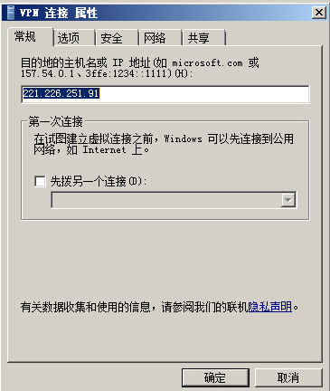

服务器配置

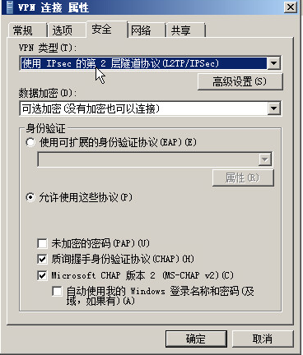

安全配置

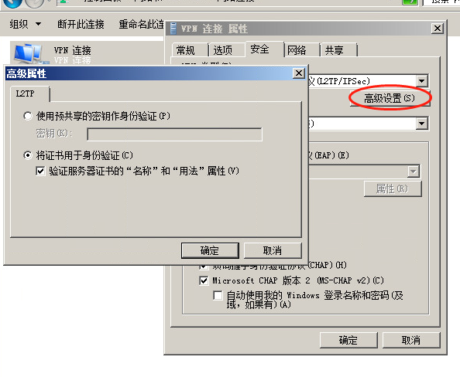

安全配置的高级配置

# 连接时账户密码

账户guiguang12

密码dd123456